Projeto Academia da Reciclagem
Carta às Próximas Gerações

Meu nome é Gilson Tangerino.
Quando eu era adolescente, assisti a uma reportagem de televisão que nunca mais saiu da minha cabeça.
A reportagem mostrava que uma pessoa de classe média gerava aproximadamente um contêiner de lixo por ano. Aquilo, por si só, já era impactante. Mas o que ficou gravado em mim foi a imagem que vinha depois: ao longo da vida, cada pessoa poderia formar uma verdadeira montanha de contêineres de lixo.
Naquele momento, eu vi mais do que resíduos. Eu vi consequência. Vi que aquilo que descartamos não desaparece. O lixo sai da nossa casa, mas continua existindo em algum lugar. Ele ocupa espaço, gera impacto, polui, adoece ambientes e permanece como uma marca da forma como vivemos.
Aquela imagem de mais de 70 contêineres empilhados nunca mais saiu da minha cabeça.
Talvez eu ainda não soubesse dar nome ao sentimento que nasceu naquele dia. Mas hoje entendo que ali foi plantada uma inquietação. Uma pergunta silenciosa começou a me acompanhar: que planeta estamos deixando para as próximas gerações?
Durante muitos anos, esse sonho ficou guardado. A vida seguiu. Vieram trabalho, família, empresa, responsabilidades, conquistas e desafios. Mas aquela imagem continuou viva em algum lugar dentro de mim.
Aos 57 anos, essa lembrança voltou com força quando visitei a Cooperativa de Reciclagem de Cotia, a Nova Cotia.
Na cooperativa, fui impactado por duas imagens muito fortes.
A primeira foi a das montanhas de garrafas plásticas e materiais recicláveis. Ao olhar para aquele volume enorme, percebi que estava diante de materiais que poderiam estar abandonados em ruas, rios, córregos, terrenos e áreas verdes. Poderiam estar poluindo o meio ambiente. Mas estavam ali, recebendo uma destinação correta.
A segunda imagem foi ainda mais profunda: as pessoas que trabalham na cooperativa. Homens e mulheres que, por meio da reciclagem, conseguem gerar renda, sustento e dignidade para suas famílias.
Naquele momento, compreendi que reciclagem não é apenas uma questão ambiental. É também uma questão social e humana.
As montanhas de plástico representam o problema. As pessoas da cooperativa representam a solução.
Foi ali que a imagem da adolescência encontrou uma resposta na vida adulta.
Na adolescência, eu havia visto a montanha de resíduos como um alerta. Na cooperativa, vi que essa montanha também pode ser transformada em oportunidade. O mesmo material que poderia agredir o planeta pode gerar trabalho, renda e dignidade, desde que receba o destino correto.
Por isso, este projeto nasce de um propósito de vida: deixar um planeta melhor do que encontrei.
O Projeto Academia da Reciclagem nasce da decisão de não apenas me emocionar com uma causa, mas agir por ela. Nasce da vontade de transformar uma inquietação antiga em movimento concreto. Nasce do desejo de utilizar relacionamentos pessoais, empresariais e institucionais para incentivar a coleta seletiva e a destinação correta dos materiais recicláveis, especialmente em condomínios residenciais e empresas de Cotia, Carapicuíba, Embu das Artes e Jandira.
A região da Granja Viana pode se tornar referência em consciência ambiental, responsabilidade social e economia circular. Para isso, precisamos aproximar quem gera os resíduos de quem pode transformá-los em nova matéria-prima e em renda digna.
Cada morador que separa corretamente uma embalagem participa dessa transformação. Cada síndico que organiza a coleta seletiva dentro do condomínio ajuda a construir uma cultura nova. Cada empresa que assume responsabilidade sobre seus resíduos fortalece um compromisso real com a comunidade. Cada cooperado que recebe material em melhores condições tem mais chance de gerar renda para sua família.
O lixo não termina quando sai de casa. Ele segue um caminho.
Esse caminho pode ser de abandono, desperdício e poluição. Mas também pode ser de reciclagem, oportunidade e dignidade.
A escolha desse caminho depende de consciência, organização e compromisso.
Por isso, esta carta é dirigida às próximas gerações.
Que vocês possam receber um mundo melhor do que aquele que encontramos. Que possam viver em cidades mais limpas, comunidades mais conscientes e sociedades mais responsáveis. Que possam olhar para trás e perceber que, em algum momento, pessoas decidiram agir antes que fosse tarde.
Talvez não consigamos eliminar todos os resíduos que produzimos. Mas podemos mudar profundamente o destino deles.
Podemos reduzir o desperdício. Podemos separar melhor. Podemos reciclar mais. Podemos apoiar cooperativas. Podemos gerar renda. Podemos educar crianças, famílias, condomínios, empresas e comunidades. Podemos transformar o que antes era tratado como lixo em matéria-prima, trabalho e esperança.
Cada quilo reciclado representa menos impacto ambiental. Cada material destinado corretamente representa uma pequena vitória contra o desperdício. Cada família beneficiada pela reciclagem representa dignidade. Cada condomínio engajado representa escala. Cada empresa comprometida representa responsabilidade.
Este projeto não nasce apenas para organizar resíduos. Nasce para organizar consciências.
Não nasce apenas para criar campanhas. Nasce para criar cultura.
Não nasce apenas para entregar um selo. Nasce para reconhecer atitudes verdadeiras.
Não nasce apenas para falar de meio ambiente. Nasce para falar de futuro, de pessoas, de dignidade e de legado.
Um dia, quando eu era adolescente, vi uma pilha de contêineres e entendi que cada vida deixa marcas no planeta.
Hoje, aos 56 anos, escolho trabalhar para que a minha marca seja diferente.
Quero que ela seja feita de consciência, mobilização, educação, responsabilidade e amor pelo futuro.
Quero deixar um planeta melhor do que encontrei.
Essa é a origem do Projeto Academia da Reciclagem.
Essa é a razão pela qual decidi agir.
E essa é a mensagem que desejo deixar às próximas gerações: o planeta que vocês receberão depende das escolhas que fazemos agora.
Que as nossas escolhas sejam dignas do futuro que desejamos construir.

Imagem de apoio — representação visual do impacto dos resíduos gerados por uma pessoa ao longo da vida.
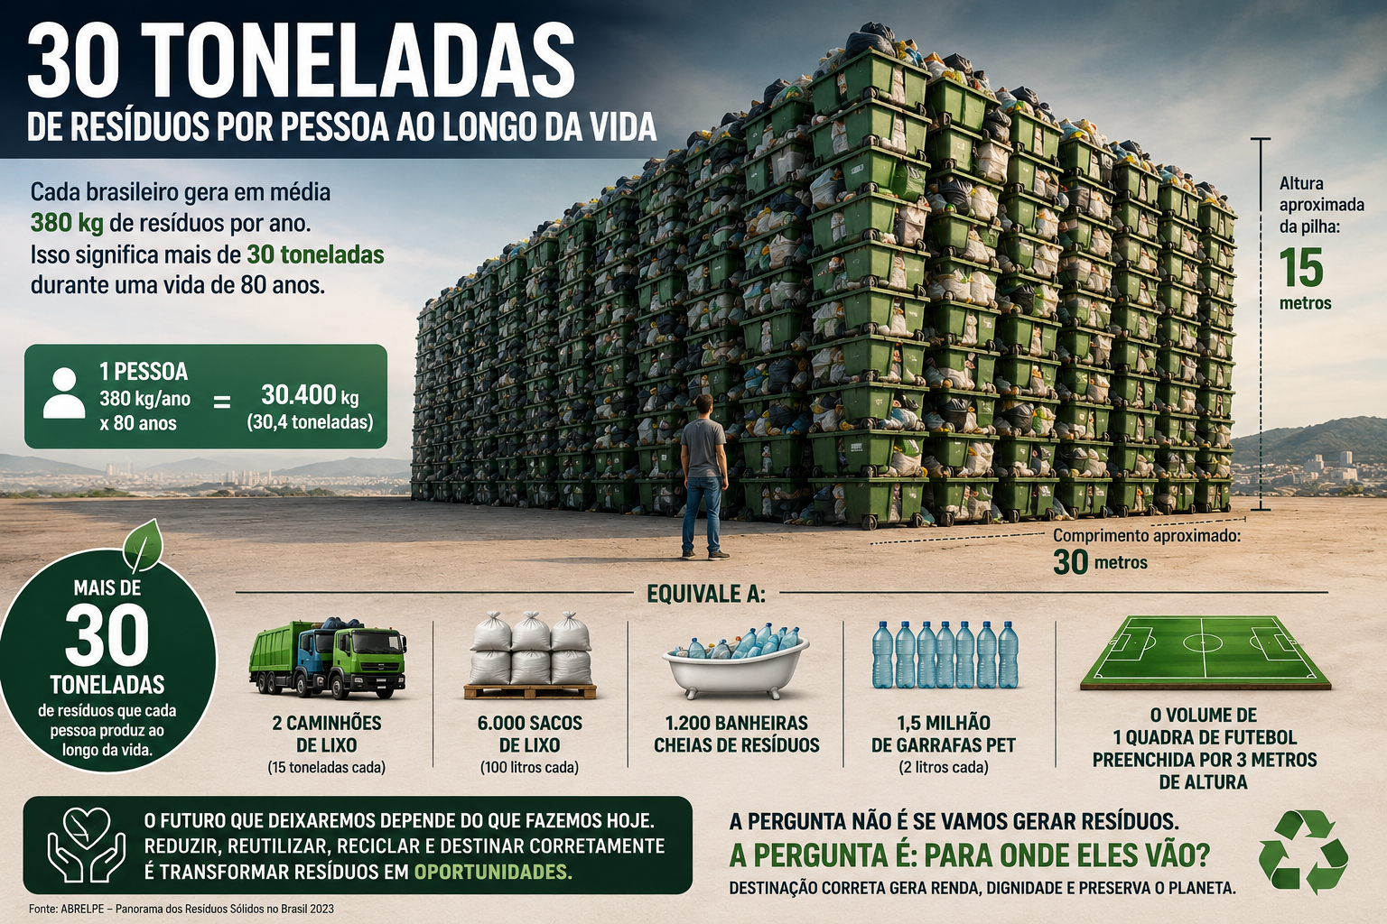

Gilson Tangerino
Idealizador do Projeto Academia da Reciclagem.

